复习课 两次世界大战
教学目标 | 1、唯物史观、时空观念  通过复习，掌握一战、二战的基本史实，战争进程以及战争塑造的格局与和平局面，明确各事件的时序先后与空间位置，完善知识结构。  2、史料实证、历史解释、家国情怀  通过复习和对不同类型史料的探究，提升梳理解读史实的能力。认识到世界的和平与发展需要各国共同维护，共同构建人类命运共同体，大国更应该有大国担当，走和平发展道路。
教学重点 | 两次世界大战的重要战役，战争的启示。
教学难点 | 对于两次世界大战的比较分析
学法指导 | 自主梳理知识，互助学习，思考探究
教学设备  教学用具 | 教材；希沃白板；练习题
教学过程
教师活动 |  | 设计意图
一.导入新课  1、播放视频，提问：请同学们观看视频，说出视频中讲述的是当下国际中的什么事件？  学生回答：俄乌战争  - 在上个世纪，人类历史上爆发了两次空前规模的战争，第一次世界大战和第二次世界大战，这两场战争，波及范围广，破坏性大，给人类社会带来了沉重的灾难，也重新调整了国际秩序，两场世界大战的内容虽然不多。但部分知识点容易混淆，为了进一步加强同学们对这一块知识的掌握，今天我们共同进行专题复习，两次世界大战。  二、时空定位  1914 1918 1939 1945  三、线索梳理  1.表格  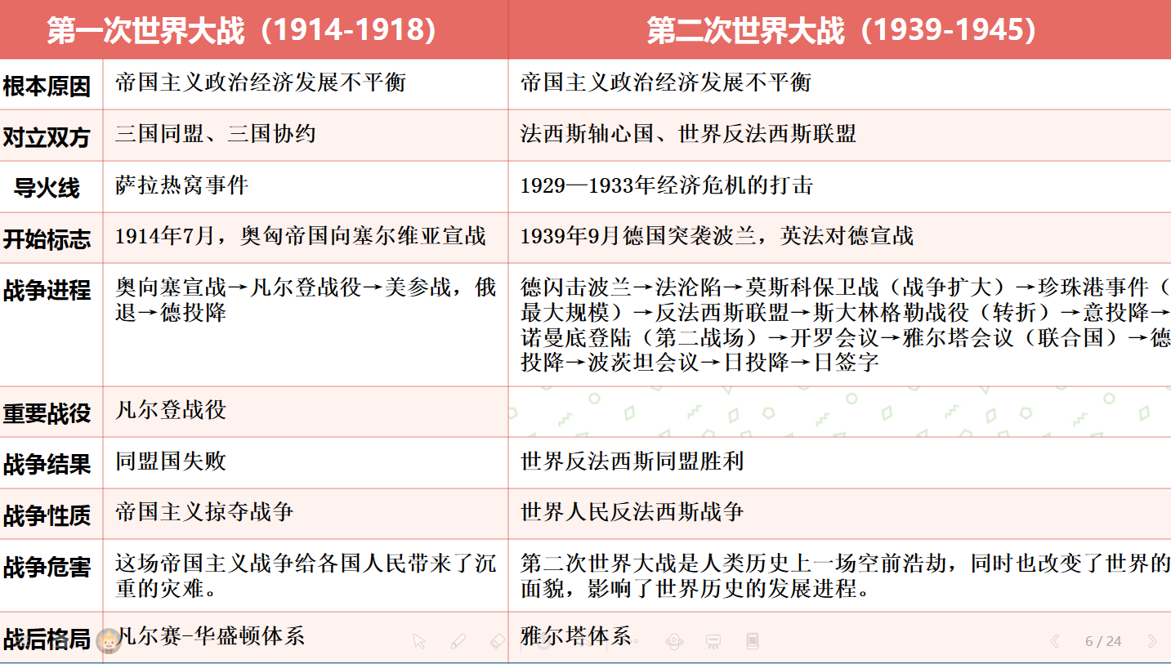  - 根据图片定位三国同盟和三国协约，掌握其地理位置  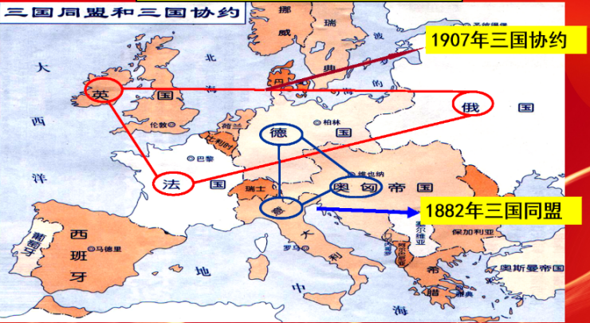  3.掌握两次世界大战的进程。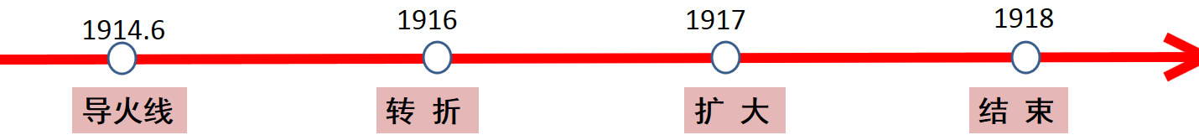  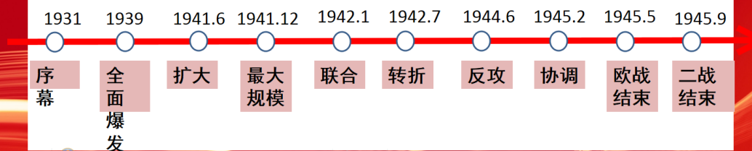  四、快问快答  1. 一战的转折点：  2.一战后形成的世界格局是：  3.打破了德军不可战胜的神话的战役：  4.二战规模进一步扩大的标志：  5.二战的转折点：  6.开辟了欧洲第二战场的战役：  7.帝国主义国家之间非正义的掠夺战争：  8.人类历史上规模最大、损失最惨重的一次战争：  五、巩固练习  习题讲解  1．在第二次世界大战中，不同社会制度的国家为了正义事业而协同作战，逐渐扭转了战争的形势，标志着世界反法西斯同盟形成的事件是（ ）  A．美英盟军诺曼底登陆 B．斯大林格勒保卫战  C．《联合国家宣言》签署 D．雅尔塔会议的召开  2．中、英、苏、美等大国认为法西斯“攻击一方，就是攻击我们全体”。该认识的产生得益于（ ）  A．德国对法国宣战 B．《波茨坦公告》的发表  C．美英诺曼底登陆 D．《联合国家宣言》签署  3.帕尔默在《现代世界史》中写道：“1914 年，欧洲陷入一场令人备受折磨的致命战争。战争消耗掉欧洲大量的财富，夺去数以万计欧洲年轻人的生命。”作者认为这场战争（ ）  A．促进亚非拉民族觉醒 B．目的是进一步瓜分世界  C．引发世界性经济危机 D．给欧洲带来了巨大灾难  (2019泸州)4.历史概念图是一种空间网络结构图，可以把隐性知识显性化，也可以把碎片知识系统化。“第二次世界大战”的概念支架图如下，图中括号处应该是（ ）  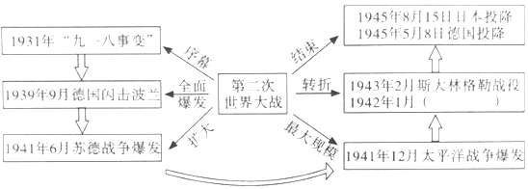  A. 开辟欧洲第二战场 B. 发表《开罗宣言》  C. 发表《波茨坦公告》 D. 签署《联合国家宣言》  5.根据下列材料，分析第二次世界大战爆发的原因。  材料一 总的来看，两次世界大战的原因，都是市场经济运行过程中的矛盾和运行故障造成的……当关税战、倾销战、货币战和伴随商业角逐的外交战仍不足以达到预期目的时，个别国家很可能不惜军事冒险，因此战争不可避免。 ——高德步《世界经济通史·下》  材料二 如果德国认为1919年的和约不公平，那么它将会找到对战胜国进行报复的手段。 ——英国首相劳合·乔治  材料三 20世纪20年代后期是繁荣、稳定与和解的几年；20世纪30年代则是萧条、危机和战争的10年……德国和日本的新领导人决意修改第一次世界大战的领土和约…… ——斯塔夫里·阿诺斯《全球通史》  - 根据以下材料，分析两次世界大战胜利的影响。  材料一 两次世界大战情况统计表  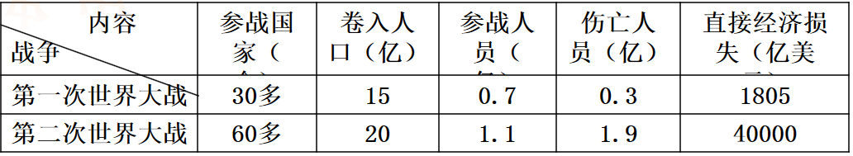  材料二 ……而占又极大地削弱了殖民主义国家的实力，战后亚非拉地区民族解放运动空前高涨，世界殖民体系迅速瓦解，一系列系民族国家出现在世界政治舞台上。 ——摘编自高中教材《20世纪的战争与和平》  材料三 第一次世界大战，进一步推动了世界整体化进程。许多科技成就在战后纷纷投入在民用生产，战争期间投入实战的飞机在战后便广泛用于蓬勃发展的航空事业。 ——摘自华师版教材第8课《第一次世界大战的进程及结果》  方法指导  选择题答题方法：  1、审（文字多可看句号或者分号，提炼信息、审时空、审出处、明主题）  2、划（对象<一般是括号前的词语：如原因，意义，反映了，错误的等>  关键信息<知识点，考什么，答题关键>）  - 选  材料题答题方法：  1、看 题目：问什么，有几问。  答案来源<根据材料或所学知识或根据材料并结合所学知识>  材料 书上 书上+材料  （不管答案来源于哪里，都是学习过的知识，只是语言组织的改变）  2、找  3、答（1）分点作答：序号化或空一格或写提示语  （2）据分值答题，启示题多答1、2点  （3）“哪些”<2点以上>,“分别”（问什么答什么）  （4）主观题多答<但不能无条件的罗列错误史实>  （5）标志性事件请勿画蛇添足<时间+地点+人物+事件>：如第一次世界大战开始的标志（当题目没有要求时，记不准确的要素请不要回答）  （6）依据材料分析、概括、依据材料概括提炼尽量不抄原文。  （7）使用学科的语言：专有名词必须规范，严禁简写（如“凡、华”）  六、知识小结  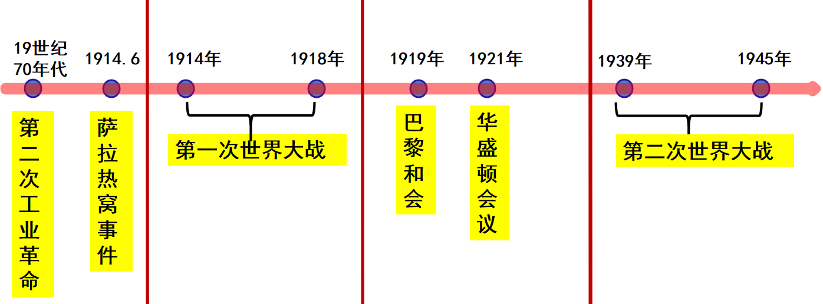  - 感悟历史  读材料，在今天，战争悲剧时有发生，自2月24日俄罗斯对乌克兰发起特别军事行动以来，已经一百多天了，还看不到战事将要告终的迹象。我们可以预估，这场二战以来欧洲最大规模的军事冲突，将会对全球局势产生深远影响，国际格局也因此正在悄然变化，如何才能避免悲剧重演呢？也就是战争给我们什么启示？ |  | 视频导入，联系时政，引入新课  通过时间轴定位两次世界大战，建立时空观念  通过表格的形式，增强学生自主学习能力，更清晰的掌握知识点  图说历史，时间轴的方式，使学生掌握历史史实，并且能够建立时空观念  让学生快速做答，检验学生对知识点的掌握情况  及时做选择题巩固知识点，应用知识。  通过材料分析，培养学生论从史出的历史素养  锻炼学生的答题能力  通过总结，让学生清晰的建立两次世界大战的时空观念  拓展延伸，通过时事政治感悟历史，理解和平的可贵。  小游戏查看学生掌握情况  巩固提高
板书设计 |  | 简洁明了

